Министерство науки и высшего образования Российской Федерации

**Федеральное государственное бюджетное образовательное учреждение**

**высшего образования**

«Владимирский государственный университет

имени Александра Григорьевича и Николая Григорьевича Столетовых»

(ВлГУ)

Кафедра информационных систем и программной инженерии

**Лабораторная работа №5**

**по дисциплине**

**«Графический и веб-дизайн»**

**WEBPACK. ПАКЕТНЫЙ МЕНЕДЖЕР NPM**

**Выполнил**:

ст. гр. ПРИ-120

Д. А. Грачев

**Принял**:

Шамышев А. А.

Владимир, 2023

ЦЕЛЬ РАБОТЫ

Познакомиться с инструментом сборки webpack и пакетным менеджером npm.

ВЫПОЛНЕНИЕ РАБОТЫ

1. Написать и запустить (собрать) скрипт с использованием библиотеки lodash (библиотека lodash должна быть подключена с помощью npm).
   1. Листинг

*import* lodash *from* 'lodash'  
  
console.log(  
 lodash.words(W. E. B. Du Bois – William Edward Burghardt Du Bois;')  
 .map(  
 (word) =>   
 lodash.upperCase(word)  
 )   
)

* 1. Описание работы: с помощью функций, встроенных в библиотеку lodash из предложения собирается массив слов, после чего из него формируется массив слов в upperCase

1. Написать и опубликовать собственный npm модуль
   1. Логин в аккаунт npm в терминале

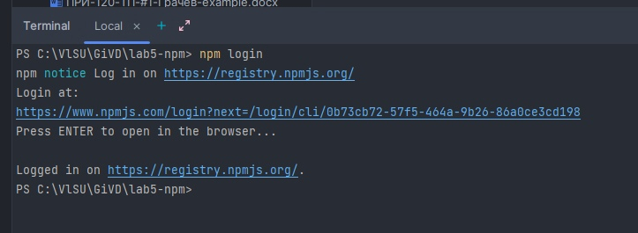

Рисунок . Логин в аккаунт npm

* 1. Написание npm пакета
     1. Листинг

module.exports = *function* isNoOdd(number) {  
 *return* number % 2 === 0  
}

* + 1. Описание работы: идея пакеты была основана на популярном npm-пакете isOdd, который вычисляет является ли число нечетным, мой пакет наоборот считает является ли число «не нечетыным»
  1. Публикация пакета

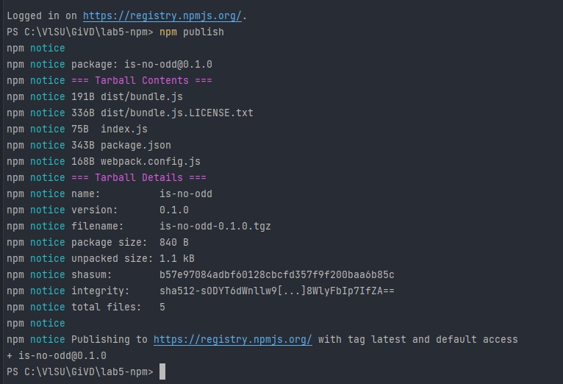

Рисунок . Публикация пакета

* 1. Результат на сайт npm

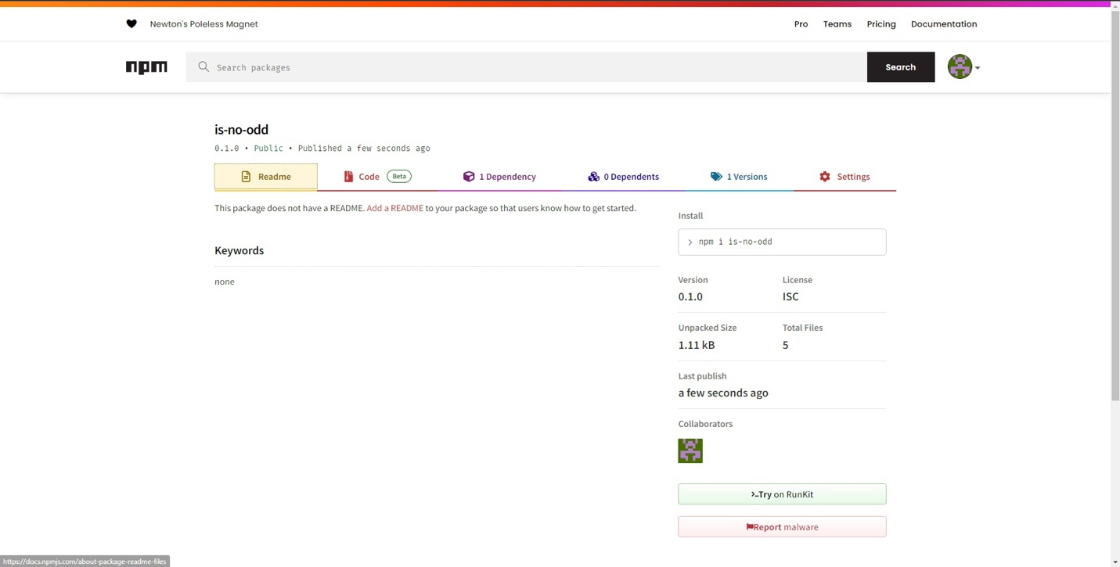

Рисунок . Пакет на сайте npm

ВЫВОД

В ходе выполнения работы познакомился с инструментом сборки webpack и пакетным менеджером npm